## 一、概要

为规范户外广告管理、提升违法监测效率，本项目构建了一套智能化闭环监管系统，覆盖“采集-审核-执法-分析”全流程。系统通过微信小程序实现广告数据快速采集，支持拍照上传、自动绑定地理位置与时间戳，结合人工+AI辅助级审核违法线索（红/黄/绿），超时未处理自动推送至执法人员并触发短信提醒。执法人员端提供整改任务处理、结果填报及报告生成功能，确保执法可追溯。平台集成可视化驾驶舱，实时展示违法率热力图、区域分布及分类统计，支持自动化报告生成与标准化数据导出，为决策提供实时依据。

## 二、功能需求

1、数据采集（微信小程序）

通过微信小程序端实现广告数据快速采集。支持拍照上传、自动绑定地理位置与时间戳；PC端支持批量导入图片，自动解析位置与时间信息，实现多端数据同步。

**用户登录：**

用户登录采用微信账号密码和授权登录两种方式，用户必须实名认证（姓名、手机号）后才能使用小程序，微信小程序采集用户仅可上传广告数据，后期执法人员整改后填写处理结果后，查询处理情况。最终创建全民随手拍举报共建功能。

**数据采集：**

采集人员通过手机拍摄广告画面，支持单张/多张拍摄，小程序直接拍照，或者原相机拍照上传小程序。上传系统数据时，自动获取经纬度（高德/百度地图API）、时间戳，手动选择广告分类（商业/公益）、区域（街道/商圈）等类型。

对于图片进行标注，如自动添加水印：包含上传人姓名、时间、地理位置等。

**约束条件：**

图片大小限制：单张≤15MB(上传PC端要用原图)，格式为JPG/PNG/HEIC/HEVC。

地理位置误差范围：≤50米。

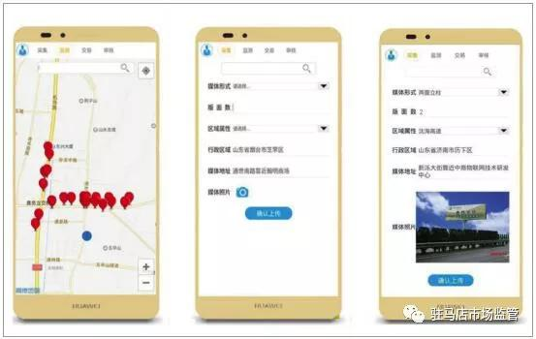

注意，二期实现多端同步（照片传送到PC端后没有位置和时间等详细信息，是否有必要添加PC端采集页面），并且PC端支持批量导入图片（JPG/PNG/HEIC/HEVC），系统自动解析图片详情信息获取时间与地理位置。

2、智能审核（PC端）

该系统提供分级审核机制，管理员初审标记违法线索（红/黄/绿），人工+AI技术辅助分类；市场局复审确认或驳回初审结果，超时未处理则自动推送至执法人员并触发短信提醒。

**管理员初审管理**

**初审管理：**

初审阶段广告数据分为三类，分别是红色标记为明确违法（如虚假广告），需关联《广告法》具体条款（下拉选择），提交至市场局管理员复审；黄色标记为存疑线索（如广告内容模糊），提交至市场局管理员复审；绿色标记为合法广告，直接数据归档完成。

**实时看板：**

初审阶段查看**热力图展示**基于地图API标注违法高发区域；**统计图表**分多类，如按日/周/月展示违法率趋势图、广告分类占比饼图、区域排名柱状图等。

**数据管理：**

支持高级筛选：按时间范围（如近7天）、区域（如海淀区）、分类（如医疗广告）组合查询。

导出格式：Excel模板需包含字段（编号、时间戳、经纬度、广告分类、审核状态等）。

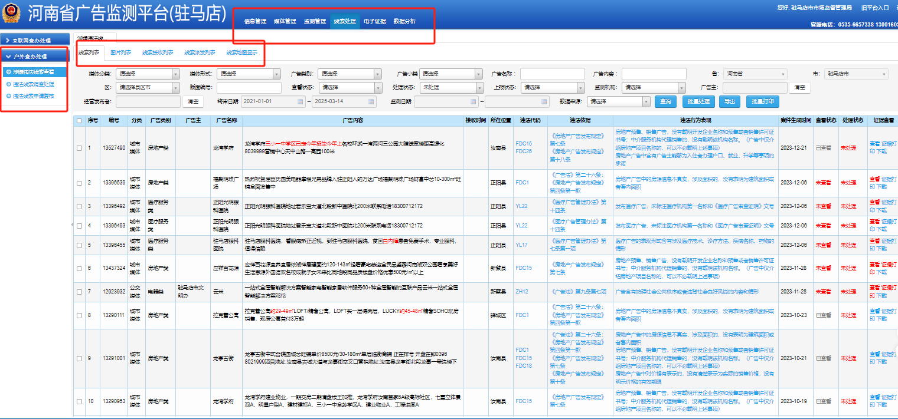

**市场局复审管理**

**复审管理：**

复审阶段针对红色标记数据确认初审结果，直接推送至执法人员；驳回初审结果并填写驳回原因（如“证据不足”），退回至管理员重新审核，针对黄色标记数据进行存疑线索二次审核，复审结果为红色标记直接推送至执法人员，为绿色标记数据归档完成。

**自动推送：**

市场局管理员进行复审为红色标记后直接推送至执法人员。

初审标记为红色的线索，若48小时内未复审，自动推送至辖区执法人员，并发送短信提醒（微信小程序没有系统通知功能）。

**抽查机制：**

按比例随机或按条件筛选抽查已归档的红色标记并且已处理的数据，确保审核质量。

**数据追溯：**

查看历史审核记录与处理状态。

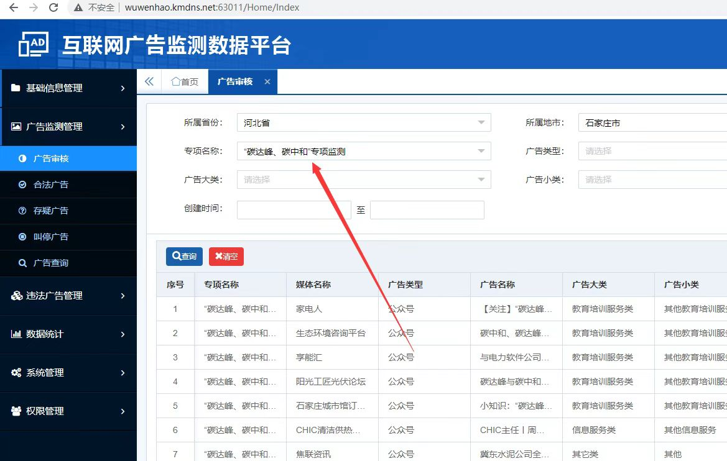

注意，二期实现AI辅助OCR识别广告文字，匹配敏感词库（如“国家级”“最佳”）；图片相似度比对，识别同一广告主的重复违规等。

1. 执法处理（微信小程序/PC端）

执法人员接收违法线索后，查看详情（含广告图片、法条依据），填写整改结果（如拆除、罚款），上传整改前后对比照片，系统自动生成PDF报告，确保执法过程可追溯。

**线索处理：**

任务列表：按辖区展示待处理线索。

整改操作：填写处理结果下拉选择（已拆除/已罚款/已警告），需上传整改后照片。

生成报告：自动生成PDF报告，报告格式待定。

**任务提醒：**

多渠道通知：微信小程序消息推送+短信通知（内容模板如：您有1条待处理广告违法线索，请及时登录系统查看）。

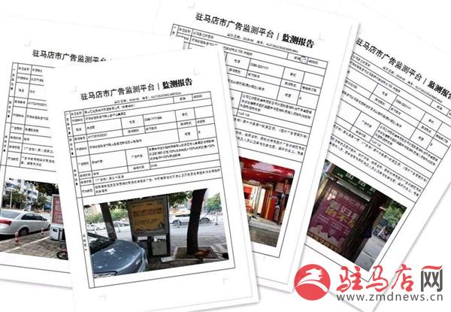

4、数据分析与可视化（PC端）

集成可视化驾驶舱，实时展示违法率趋势、区域热力图、广告分类统计等数据；支持按周/月生成自动化报告（含监测综述、违法详情），提供标准化Excel/CSV数据导出功能，辅助决策分析。

**数据大屏：**

实时监测大屏显示当月广告总量、违法率、区域分布（如Top 3街道等）。

可视化图表显示，如热力图显示违法广告地理分布；趋势图显示近30天违法率变化；柱状图显示广告分类统计。

**报告生成：**

自动化报告内容支持按月生成，监测区域综述，媒体/点位分布（列表+图表），违法线索详情（广告主、位置、法条）等。

**数据导出：**

标准化模板：Excel文件需包含字段（广告ID、上传时间、经纬度、法条编号、处理状态）。

**约束条件：**

大屏数据更新周期≤5分钟。

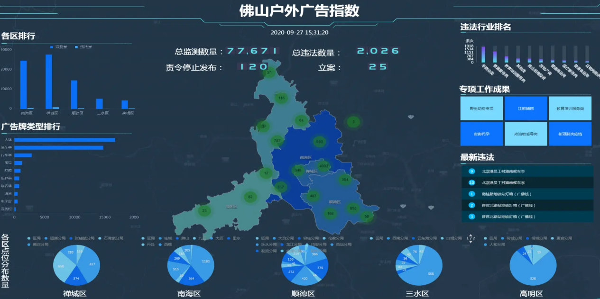

5、系统管理（PC端）

基于RBAC模型实现多角色权限控制（管理员、审核员、执法人员等），支持动态权限分配；广告法法条数据的维护；记录操作日志、系统监控（CPU/内存/磁盘），数据传输使用HTTPS加密+Token身份验证，保障数据安全与系统稳定。

## 三、应用架构

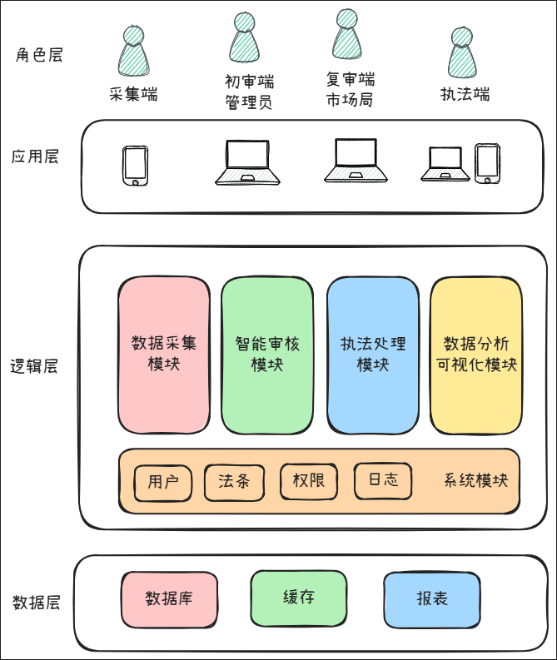

## 使用案例分析

1.平台流程节点及重要页面要素

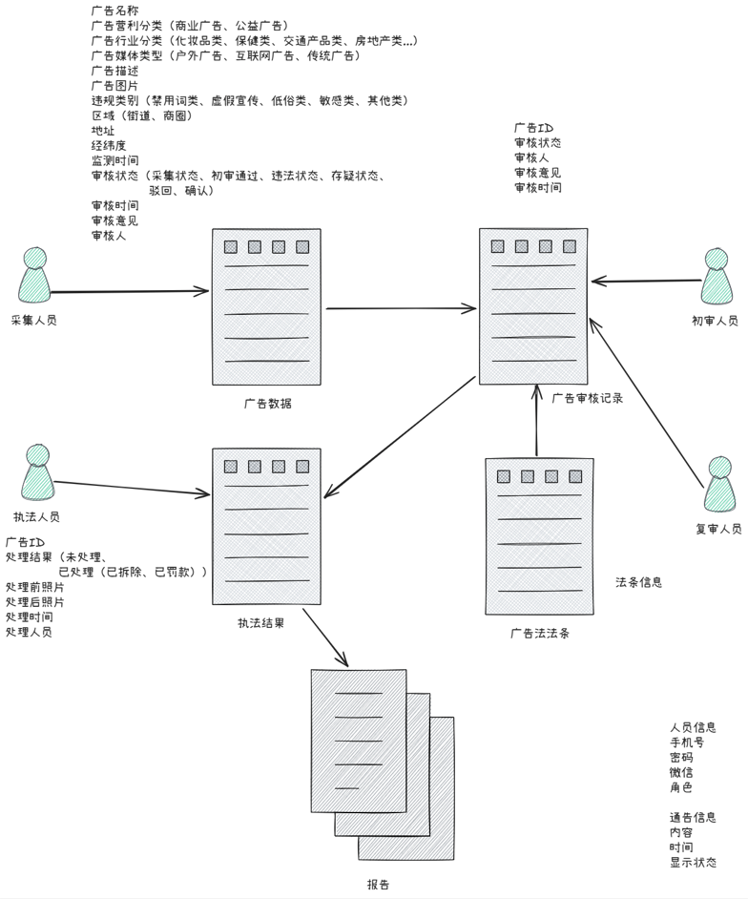

2.平台用例

2.1 采集人员用例

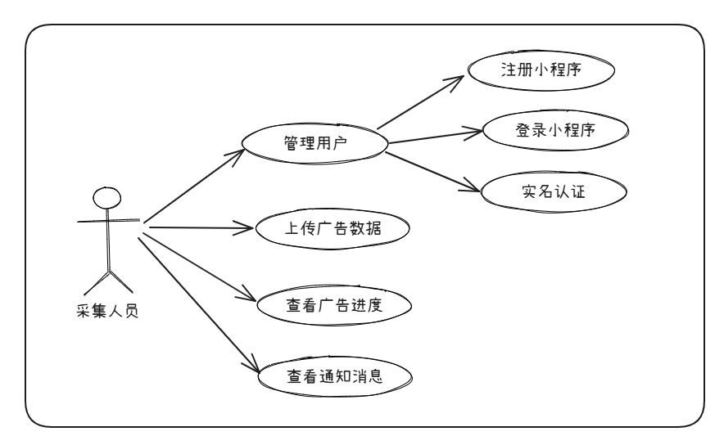

表2-1-1

|  |  |
| --- | --- |
| 使用案例名称 | User Management |
| 说明 | 采集用户在小程序中注册使用账号密码或者微信授权方式注册后，登录进入小程序后，先进行实名认证姓名、手机号后，可以进行后续操作。 |
| 事件流 |  |
| 基本事件流 | 注册用户信息→登录小程序→实名认证→进入小程序首页 |
| 异常事件流 | 无 |
| 第一异常事件流 |  |
| 第二异常事件流 |  |
| 特殊需求 | 无 |
| 第一特殊需求 |  |
| 第二特殊需求 |  |

表2-1-2

|  |  |
| --- | --- |
| 使用案例名称 | Upload Advertising Data |
| 说明 | 用户实名认证后，首页进行数据采集，选择对应的广告营利、行业、媒体、违规类型，定位后进行拍照采集违规广告信息，提交后台审核。 |
| 事件流 |  |
| 基本事件流 | 选择广告营利类型→行业类型→媒体类型→违规类型→地图定位→拍照采集→→ |
| 异常事件流 | 无 |
| 第一异常事件流 |  |
| 第二异常事件流 |  |
| 特殊需求 | 无 |
| 第一特殊需求 |  |
| 第二特殊需求 |  |

2.2 初审人员用例

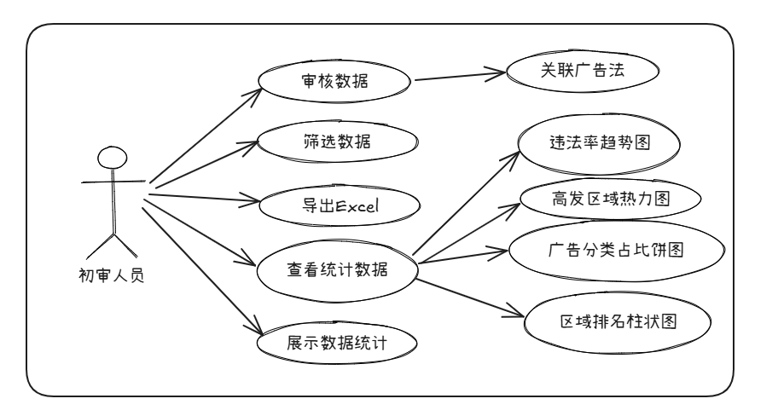

表2-2-1

|  |  |
| --- | --- |
| 使用案例名称 | Meter Reading policy configuration |
| 说明 | 管理员在策略管理系统中对自动抄表策略进行配置，主要配置内容涉及抄表日期、时间和频次、策略版本，并可用针对特殊设备进行独立配置。 |
| 事件流 |  |
| 基本事件流 | 选择设备分组→配置抄表略→提交入库→下发到抄表引擎 |
| 异常事件流 | 无 |
| 第一异常事件流 |  |
| 第二异常事件流 |  |
| 特殊需求 | 无 |
| 第一特殊需求 |  |
| 第二特殊需求 |  |

2.3 复审人员用例

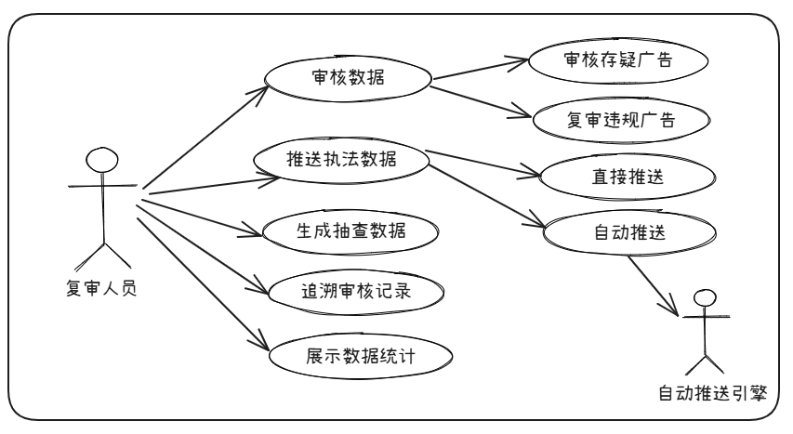

表2-3-1

|  |  |
| --- | --- |
| 使用案例名称 | Meter Reading policy configuration |
| 说明 | 管理员在策略管理系统中对自动抄表策略进行配置，主要配置内容涉及抄表日期、时间和频次、策略版本，并可用针对特殊设备进行独立配置。 |
| 事件流 |  |
| 基本事件流 | 选择设备分组→配置抄表略→提交入库→下发到抄表引擎 |
| 异常事件流 | 无 |
| 第一异常事件流 |  |
| 第二异常事件流 |  |
| 特殊需求 | 无 |
| 第一特殊需求 |  |
| 第二特殊需求 |  |

2.4 执法人员用例

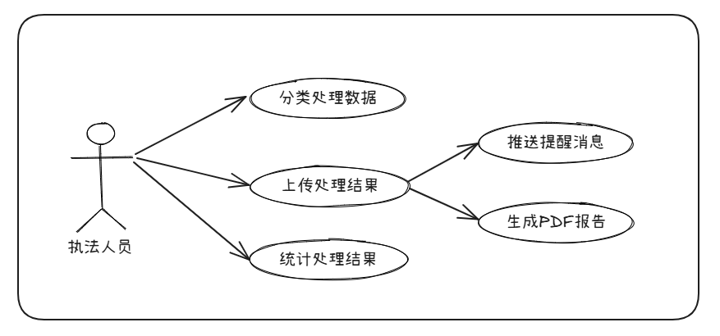

表2-4-1

|  |  |
| --- | --- |
| 使用案例名称 | Meter Reading policy configuration |
| 说明 | 管理员在策略管理系统中对自动抄表策略进行配置，主要配置内容涉及抄表日期、时间和频次、策略版本，并可用针对特殊设备进行独立配置。 |
| 事件流 |  |
| 基本事件流 | 选择设备分组→配置抄表略→提交入库→下发到抄表引擎 |
| 异常事件流 | 无 |
| 第一异常事件流 |  |
| 第二异常事件流 |  |
| 特殊需求 | 无 |
| 第一特殊需求 |  |
| 第二特殊需求 |  |

2.5 系统管理员用例

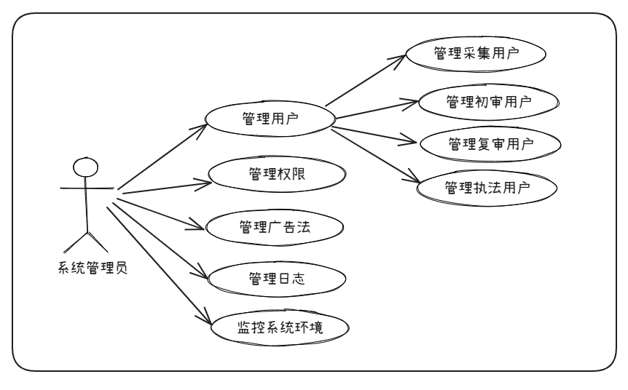

表2-5-1

|  |  |
| --- | --- |
| 使用案例名称 | Meter Reading policy configuration |
| 说明 | 管理员在策略管理系统中对自动抄表策略进行配置，主要配置内容涉及抄表日期、时间和频次、策略版本，并可用针对特殊设备进行独立配置。 |
| 事件流 |  |
| 基本事件流 | 选择设备分组→配置抄表略→提交入库→下发到抄表引擎 |
| 异常事件流 | 无 |
| 第一异常事件流 |  |
| 第二异常事件流 |  |
| 特殊需求 | 无 |
| 第一特殊需求 |  |
| 第二特殊需求 |  |

## 系统结构设计

（1）系统技术选型架构设计

